六教体〔2020〕2号

六安市教育局（六安市体育局）关于印发
《全市中小学生延迟开学期间居家
体育锻炼指南》的通知

各县区教育、体育行政部门，市开发区社会发展局，局属各单位：
当前，正值新型冠状病毒感染的肺炎疫情防控的特殊时期。为引导全市中小学生在延迟开学期间居家进行适量的体育锻炼，每天动一动，保持健康的生活方式，劳逸结合提高身体免疫力，增强健康防范能力，落实“离校不离教、停课不停学”要求，最大限度减少疫情对学校体育和健康教育教学的影响，特制定《六安市中小学生延迟开学期间居家体育锻炼指南》，供全市广大学生及学生家长参照借鉴。

附件：《六安市中小学生延迟开学期间居家体育锻炼指南》

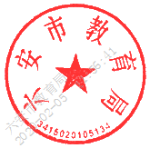
六安市教育局（六安市体育局）
2020年2月4日

（此件主动公开）

附件：
六安市中小学生延期开学期间
居家体育锻炼指南

内容一：热身项目
运动目的：调整身体状态，提高机体的代谢水平，使体温升高，加快身体的血流循环，减少运动损伤。
练习方法：
1.在家中院落或宽敞房间沿室内边线和端线内切椭圆热身慢跑或快走;
2.在家中相对宽敞的场所,开展肩部运动、扩胸运动、体转运动、腹背运动、弓步压腿、仆步压腿、膝关节运动、手腕踝关节运动等;
3.原地高抬腿30秒,摆臂2分钟,动作由慢到快；
4.侧向拉伸：弯曲至最大幅度，保持2秒，每组6-10次，重复2-4组。能拉伸躯干侧面肌肉。
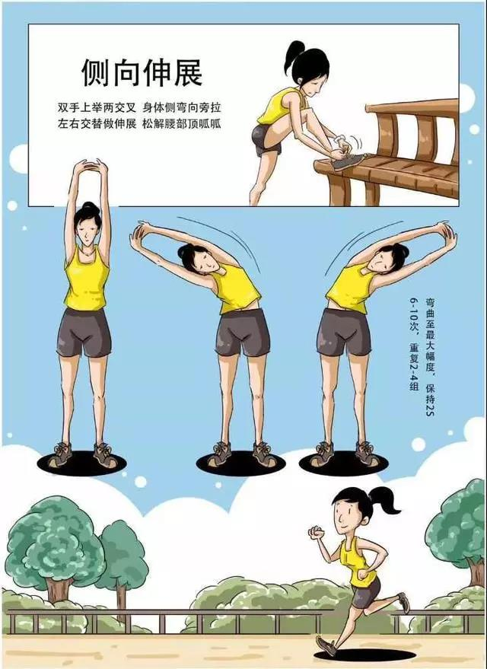

内容二:练习项目
运动目的：增强肌肉力量，提高身体协调性等，有效提高中小学生健康体质水平。
练习方法：
1.原地跑。动作要点：两肩稍提，两臂弯曲成90度，前后摆动不大而稍有上下弹动，肩稍抬高，跑步中大腿前抬较高，后蹬充分，脚部用力尽量往臀部靠，这样可使腹部肌肉紧张，内肚上提，呼吸均匀、细长、充分而有节奏，跑步中腹肌适当紧张，注意提气，既可对呼吸器官功能的训练，也是增强腹肌的控制力。
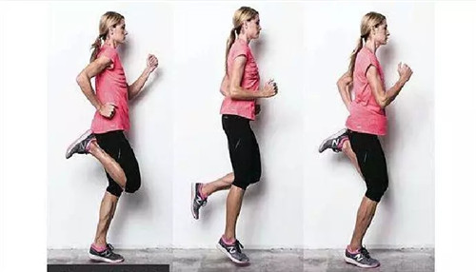

2.俯卧撑。动作要点：双手略宽于肩，双脚并拢，挺胸收紧腰腹部，然后屈肘让重心下降至胸部快贴近地面1厘米的位置，稍停，再集中胸肌的力量快速推起。整个过程都要维持收腹挺胸的动作，不能拱背塌腰，以免对腰椎错位或者是肌肉劳损。
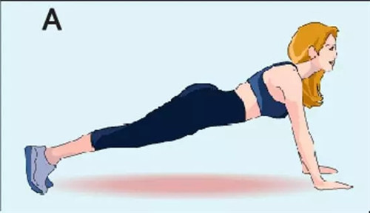

3.仰卧起坐。动作要点：仰卧于垫上，两腿稍分开，屈膝呈90度角左右，两手指交叉贴于脑后。另一同伴压住其踝关节，以固定下肢。主要锻炼腹直肌，每一分钟完成一组。注意要在软垫或床铺上完成。
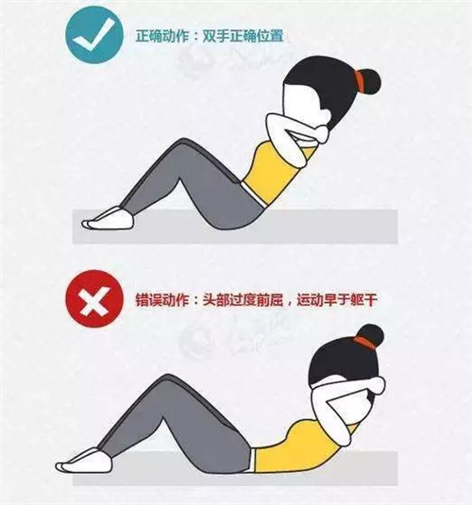

4.蹲起。动作要点：两脚比肩略宽，使自己的体重均匀的分布于两脚；保持背部挺直，肩胛骨拉回来；弯曲你的膝盖，降低你的臀部，好像坐在一把椅子上；同时提高你的手臂且水平保持在胸前；下蹲后还要检查你的膝盖没有超出脚趾太多；确保你的膝盖是跟随你的脚。
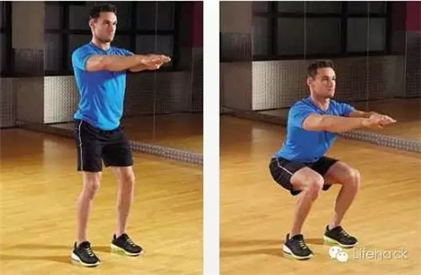

5.跳绳(计时跳、计数跳、花样跳等）。动作要点：身体自然站立，手腕发力摇绳，向前摇时，大臂靠近身体两侧，肘稍外展，上臂近似水平，用手腕发力做外展内旋运动，使两手在体侧做画圆动作。每摇动一次，绳子从地面经身后向上向下，回旋一周，绳子转动的速度和手摇绳的速度成正比，摇动越快，则绳子回旋越快。
注意事项：选择家里顶高足、无吊灯且较为宽敞地方进行体育锻炼活动，小学一年级练习30秒并脚跳短绳，小学二年级练习30秒并脚或单脚交换跳短绳，三至五年级练习1分钟单脚交换跳短绳，初中六至九年级练习1分30秒单脚交换跳短绳，九至十二年级练习2分钟单脚交换跳短绳。家长和学生根据自身情况，定量开展练习。训练时要穿着舒适的平底鞋。
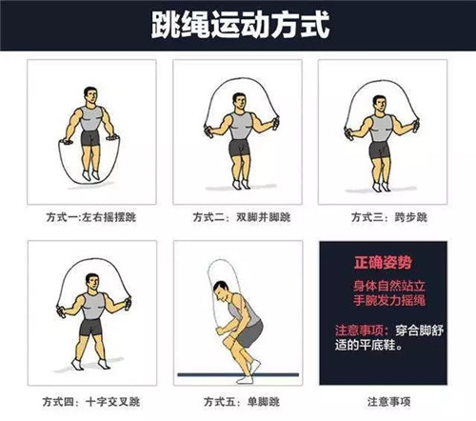

6.球类—足球、篮球基本技能。动作要点：在家里宽敞的地方开展，足球原地脚内侧左右拨球三十秒计数、原地前脚掌交替踩点球三十秒计数；篮球原地双手左右拨球、身体环绕、抛接球击掌等球性练习。
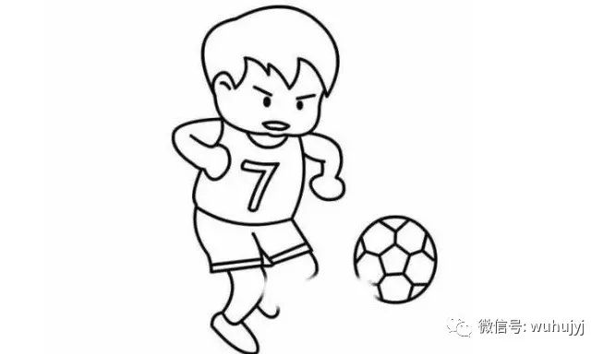

7.眼保健操。动作要点：第一节:按揉攒竹穴。用双手大拇指螺纹面分别按在两侧穴位上，其余手指自然放松，指尖抵在前额上。随音乐口令有节奏地按揉穴位，每拍一圈，做四个八拍。第二节:按压睛明穴。用双手食指螺纹面分别按在两侧穴位上，其余手指自然放松、握起，呈空心拳状。随音乐口令有节奏地上下按压穴位，每拍一次，做四个八拍。第三节:按揉四白穴。第四节:按揉太阳穴刮上眼眶。用双手大拇指的螺纹面分别按在两侧太阳穴上，其余手指自然放松，弯曲。伴随音乐口令，先用大拇指按揉太阳穴，每拍一圈，揉四圈。然后，大拇指不动，用双手食指的第二个关节内侧，稍加用力从眉头刮至眉梢，两个节拍刮一次，连刮两次。如此交替，做四个八拍。第五节:按揉风池穴。第六节:揉捏耳垂 脚趾抓地。眼保健操必须经常操练，做到动作准确， 并持之以恒。一般每天可做二次，上下午各一次。

眼保健操总要领歌：
指甲短，手洁净。遵要求，神入静。穴位准，手法正。力适度，酸胀疼。合拍节，不乱行。前四节，闭眼睛。后两节，双目睁。眼红肿，操暂停。脸生疖，禁忌症。做眼操，贵在恒。走形式，难见功。
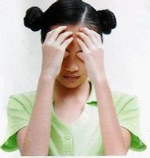

内容三：互动项目
运动目的：学生与学生家人共同参与，在互动中增进亲情，增强体质。
练习方法：
1.跳跃——心心相印：利用客厅等场所，与家庭成员分成两组，各组第一位进行石头剪刀布猜拳，胜者喊「跳」，一听到「跳」的声音，两人同时往任何一格子跳，如果所跳入的格子同在一直线上，则喊者获胜，胜者继续，败的一方则换下一人出赛。中学生在做此活动时，建议多使用单脚跳跃动作。
2.跳短绳：亲子共同参与进行分段增时法跳绳比赛。可以从时间短的开始，然后再慢慢延长，如10秒、20秒、30秒、40秒、50秒、60秒，看哪一组累计的个数最多为胜。根据水平和年龄的实际，可以提高难度。经常锻炼的同学可以进行花样跳绳或双人合作跳绳，发展身体协调和有氧体能，培养勇敢顽强的精神品质。
内容四：放松项目
锻炼目的：使锻炼时的兴奋性逐渐下降、使机体从剧烈运动状态逐渐过渡到相对安静状态，避免起骤停对身体造成的伤害。
练习内容：
常见身心放松内容有抖动放松、深呼吸放松、敲打揉捏放松、舞蹈放松、慢跑或踏步放松、意念放松、缓慢柔和的全身运动放松等。

安全温馨提示：
1.在家里运动尽量选择软底运动鞋，保持室内空气畅通和洁净；运动负荷要根据自身的承受能力，同时注意练习的安全，避开家中尖锐物品，不要在光滑或湿滑地面进行练习。
2.根据自身情况完成相应组数，不要盲目练习。一定要适当的运动。如果之前没有运动习惯，应该从低强度开始慢慢过渡到中等强度。一开始，建议您一天完成2组即可；如果您有长期锻炼经验，那么根据自己身体情况，选择3-6组不同时间段的锻炼强度。
3.锻炼过程中，根据自己的呼吸节奏和心率检测，判断自己能力。呼吸急促时，适当降低运动节奏，调整呼吸。如出现身体不适，脸过度红热或呼吸过于急促，可适当增加间歇时间，调整运动强度或停止运动；
4.锻炼过程中，家长可实时监测学生的心率脉搏，了解学生在锻炼时的运动表现（如有条件的可佩戴心率腕表进行实时监测）。锻炼结束后，记录十秒钟的脉搏数目。
5.在家里运动尽量选择软底运动鞋，注意运动时长、幅度、频次和发出的声响，不要影响到周围邻居生活和休息等。

抄送：省教育厅、省体育局，市委办、市政府办，市疫情防控应急指挥部
六安市教育局 2020年2月5日印发

